عملية الخراطة Turning Process

5-1 مقدمـــــــة
تستعمل اعمال تشغيل المعادن للحصول على اجزاء بالمقاسات والشكل الهندسى المطلوب وذلك بازالة الطبقة الزائدة من المعدن على صورة رايش بواسطة العدد القاطعة التى تحركها ماكينات القطع, وتتمثل بعمليات التشغيل الميكانيكى والتي تشتمل على الخراطة ,turning التفريز ,milling ,التثقيب ,drilling القشط , planning التجليخ grinding , النشر sawing والنطح ,shapingويدويا اعمال البرادة. و سنتناول في هذا الفصل بعضا من هذه العمليات.

5- 2 مميزات التشغيل :

تشغيل المعادن هو تغيير شكل كتلة معدنية أولية عبر ازالة جزء منها بواسطة أداة تزيل المعدن على هيئة قطع صغيرة تسمى الرايش. والغرض من عمليات التشغيل هو:
1- نعومة الاسطح ودقة الابعاد .
2- امكانية انتاج منتجات ذات سطوح مخروطية, او تجاويف داخلية لا يمكن الحصول عليها الا بعمليات التشغيل.
3- العمل على توفير الوقت والمجهود .

5-3 عيوب التشغيل:
1- فقدان جزء كبير من الخامة بعد التشغيل (الرايش).
2- تحتاج ماكينات التشغيل الى طاقة كهربائية مما يزيد من استهلاك الكهرباء .
3- تحتاج الى صيانة دورية ووقائية من فترة لفترة للتاكد انها تعمل فى احسن حال .
4- زيادة اساليب الامن الصناعى المتبعة قبل وفي اثناء التشغيل .

5- 4 الحركات الاساسية لماكينات التشغيل :
الحركات الاساسية لماكينات التشغيل, هي مجموعة من الحركات, تنفذ بواسطة اداة القطع وقطعة الشغل بشكل متزامن, و بسرعات محددة, لضمان حدوث عملية القطع المطلوبة و بجودة وتكاليف مقبولة, و هذه الحركات هي: حركة القطع, حركة التغذية وحركة ضبط عمق القطع. أن عملية نقصان أرتفاع قطعة معدنية بواسطة قلم معدني ( أجنة ) ومطرقة يمكنها ان توضح الحركات الثلاثة في الشكل (5-1 ). أن التشغيل الميكانيكي هو تنفيذ للحركات الثلاثة التي ذكرت انفا وهي حركة ضبط عمق القطع , وحركة القطع وحركة التغذية.
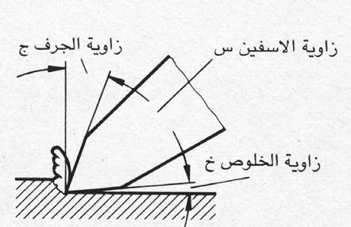

الشكل ( 5-1 ): يوضح تنفيذ القطع بأجنة ومطرقة.

وفيما يلي تعريف لحركات القطع المختلفة.
5-4-1 حركة القطع Cutting Motion
وهي الحركات الضرورية لأزالة طبقة من معدن قطعة الشغل Workpiece في اثناء:
دورة واحدة لقطعة الشغل.

5- 4- 2 حركة التغذية Feed Motion
هي الحركة بين الأداة وقطعة الشغل والتي تتسبب في حدوث ازالة مستمرة للمعدن بوجود حركة قطع. وهي حركة مستقيمة مستمرة في الخراطة يقوم بها قلم الخراطة المثبت على سطح العربة.

5- 4- 3 حركة ضبط عمق القطع Setting the Cutting Depth of Motion
وهي تحريك يدوي أو للأداة أو قطعة الشغل ابتداء من نقطة تلامسهما لتحديد مقدار القطع المطلوب, وهي حركة تنفذ مرة واحدة لمشوار القطع المحدد. في الخراطة يحرك القلم مع ثبات قطعة الشغل ب. الشكل (5-2 ) يوضح حركات القطع في بعض عمليات تشغيل المعادن.

5- 5 عملية القطع The Cutting Process
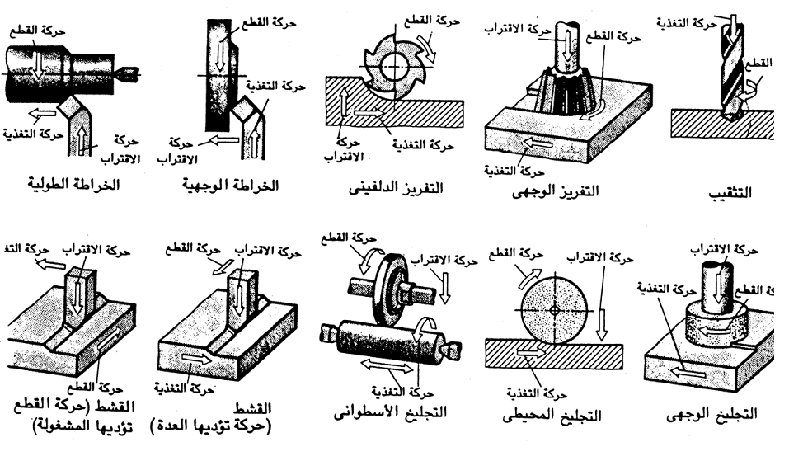
5- 5-1 تكوين الرايش Chip Formation عند ملامسة اداة القطع التي تم ضبطها على عمق قطع محدد لمعدن قطعة الشغل, يحدث لجزء المعدن الملامس للحد القاطع تشكيل مرن يتبعه مباشرة تشكيل لدن (دائم). وبأزدياد ضغط الحد القاطع تتعدى اجهادات القص المتولدة أعلى مقاومة قص لمعدن قطعة الشغل ومن ثم يبدء حدوث القص في مستوى يسمى بمستوى القص ويستمر حتى انفصال جزء من المعدن هو الرايش, الشكل(5-2 ) : يوضح حركات القطع في مختلف عمليات التشغيل

الشكل(5-2 ) : حركات القطع لانواع مختلفة من عمليات التشغيل

ويميل مستوى القص بزاوية ( ₁β ), وعتمد مقدارها على زاوية الجرف بالاداة وعلى نوع مادة قطعة الشغل بأنفصال الرايش , ويتكرر ضغط الاداة على منطقة جديدة ويتكرر الانفصال وبالتالي تحدث ازالة مستمرة. يشترط لحدوث واستمرار القطع, ان تكون صلادة الحد القاطع اعلى من صلادة المعدن المراد تشغيلة. الشكل ( 5-3 ) يوضح عملية القطع.
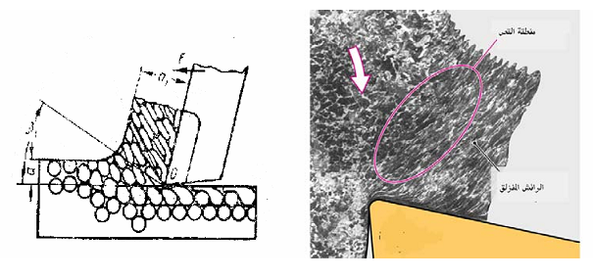
الشكل ( 5-3 ): يوضح عملية القطع

5-5-2 أنواع الرايش Chip Type
تختلف انواع الرايش تبعا لمادة قطعة الشغل وسرعة القطع وزاوية الجرف ( γ ). توجد تبعا لمراجعة متعددة ثلاثة انواع من الرايش, يمكن حصرها فيمايلي رايش متقطع Broken Chip , رايش قصي Shear Chip , و رايش مستمر , Continuous Chip الشكل ( 4-5 )يوضح انواع الرايش.
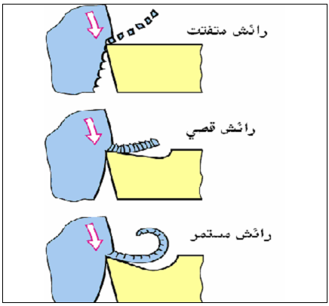

الشكل ( 4-5): يوضح انواع الرايش

والشكل (5-5 ) يوضح ابعاد الرايش واثر تغيير زاوية المقابلة χ وسرعة التغذية وعمق القطع على شكل الرايش. وتحسب مساحة مقطع الرايش A من حاصل ضرب سمك الرايش h (يساوي سرعة التغذية f ) في عرض الرايش b (يساوي تقريبا عمق القطع)
………. [5-1] A= b. h = d. f [mm²]

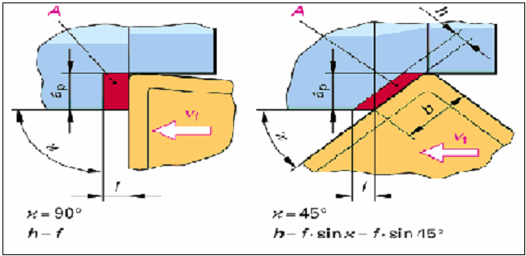
الشكل ( 5-5 ): يوضح ابعاد الرايش بتأثير زاوية المقابلة χ

5- 6 الحرارة المتولدة في اثناء القطع
نتيجة لاحتكاك أداة القطع بقطعة الشغل وكذلك أحتكاك الرايش الناتج بسطح الاداة والشغل المبذول في تنفيذ القطع, زتتولد حرارة عالية تصل الى 850 م⁰ في أعلى مناطق تأثيرها. الشكل (5-6 أ) يوضح مناطق التأثير الحراري في اداة القطع, والشكل (5-6 ب) يوضح توزيع درجات الحرارة على كل من الرايش واداة القطع.
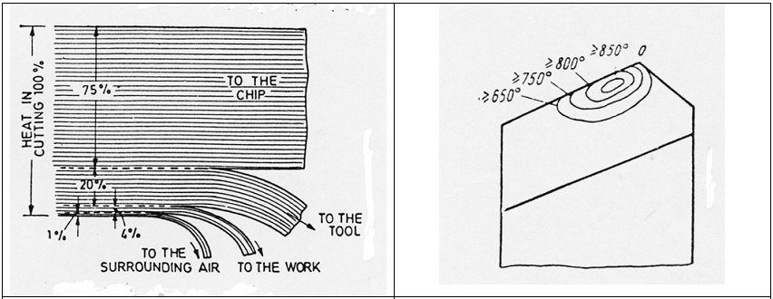
الشكل(5-6 أ ): مناطق التأثير الحراري الشكل ( 5-6 ب ): توزيع الحرارة المتولدة

تتولد هذه الحرارة العالية في اضعاف صلادة الحد القاطع وبالتالي زيادة التاكل الناتج من الاحتكاك مماينقص من عمر الاداة. ويترتب على نقص عمر الاداة كثرة التوقف لتغييرها وتركيب اخرى بدلها. يعني ذلك زيادة الزمن الكلي للقطع اي ضعف الانتاجية . كذلك يعني نقص عمر الاداة كثرة عمليا اعادة الشحذ او السن ممايزيد من تكلفة الانتاج.
لتقليل تأثيرات الحرارة المتولدة يستعمل التبريد والتزييت وكذلك استعمال مادة قطع تتحمل الحرارة العالية مثل الكربيدات والسيراميك وثلاثي نتريد البورون وبالتالي تضمن التشغيل بسرعات قطع عالية.
أن استعمال التبريد والتزييت ومادة قطع تتحمل الحرارة العالية هما شرطان ضروريان لضمان رفع الأنتاجية وتحقيق جودة عالية.

5-7 التبريد والتزييت Cooling and Lubrication
تستعمل سوائل التزييت والتبريد للتقليل من تسخن القلم, مما يؤدي الى اطالة عمره ومدة عمله وتحسين ملامسة السطح المشغل وزيادة انتاجية عملية القطع. ويكن تقسيم السوائل المستعملة في التشغيل على المخارط على مجموعتين
1.المحاليل المائية : وتمتاز بخواص تبريد جيدة وتنحصر عملية التبريد في امتصاص وتصريف الحرارة الناتجة عند القطع.
2.الزيوت : تمتاز بخواص تزييتية عالية, الا ان خواصها التبريدية اقل من خواص سوائل المجموعة الاولى. والجدول ( 5-1 ) يوضح معدل تدفق سائل التبريد والتزييت واستعمالها حسب طريقة التشغيل.

والجدول ( 5-1 ) معدل تدفق سائل التبريد والتزييت واستعمالها حسب طريقة التشغيل.

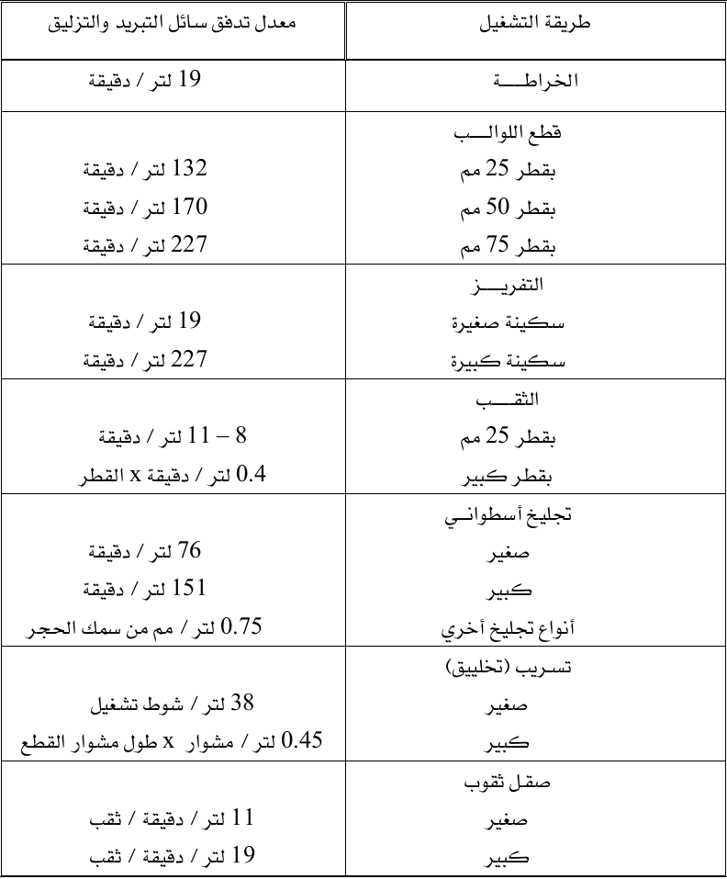

5- 8 عملية الخراطـــــة
عملية صناعية تتم عن طريق التشغيل الميكانيكي وذلك بفصل طبقة من المعدن المراد تشغيله بشكل رايش وذلك لغرض الحصول على شكل هندسي معين باستعمال ماكنة الخراطة .
تتم عملية القطع والتشغيل عن طريق الحركة المركبة المبينة في الشكل رقم (5-7 ) والتي تشمل
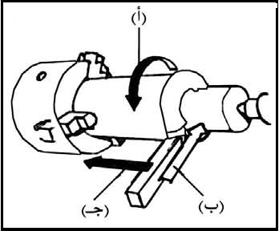
الشكل (5-7): يوضح الحركة المركبة في ماكنة الخراطة
- حركة القطع :
حيث تدور قطعة العمل حركة دائرية ضد الحد القاطع الذي يقوم بفصل الشظايا(الرايش) وتسمى هذه الحركة بالحركة الاساسية , وتسمى السرعة التي تتحرك بها قطعة العمل اثناء القطع بسرعة القطع .
ب. حركة الايصال:
وهي الحركة الناتجة عن تقدم سكين القطع لضبط عمق القطع .
- حركة التغذية :
وهي تقدم سكين القطع بشكل منتظم على طول القطعة للحصول على شظية مستمرة.
5-8- -1 استعمال المخارط:
تستعمل المخارط على الاغلب للحصول على قطع ذات اشكال اسطوانية ومخروطية, وقطع القلاووظ , وخراطة المجاري , وتشغيل السطوح الوجهية وتثقيب وتخويش وبرغلة الثقوب .
ولدى اجراء عمليات الخراطة على المخارط بصورة عامة يتلقى الغفل (قطعة العمل) الذي يجري تشغيله
( حركة دورانية ) اما القلم فحركة مستقيمة و تناسق مثل هذه الحركات يضمن الحصول على مختلف السطوح الدورانية ( الاسطوانية ) والمخروطية .
اما المقاييس الرئيسية للمخارط فهي :
- اكبر قطر مسموح به للغفل (الخام) المراد تشغيله او ارتفاع الذنبات بالنسبة للفرش .
- المسافة بين الذنبتين , اي البعد المساوي لاطول غفل يمكن تثبيته على المخرطة .
ويمكن تقسيم المخارط حسب ارتفاع الذنبتين عن الفرش الى :
- ماكنات صغيرة : لايزيد ارتفاع الذنبتين فيها عن 150 ملم.
- ماكنات كبيرة : لايزيد ارتفاع الذنبتين فيها عن 300 ملم.
اما البعد بين الذنبتين في الماكنات الصغيرة فلا يتجاوز 750 ملم وفي المتوسط يتراوح بين 750 و 1000 و 1500 ملم . وبالنسبة للماكنات الكبيرة يتكون من 1500 ملم فاكثر , واكثر الماكنات انتشارا في مصانع انشاء الماكنات هي المخارط المتوسطة .
وتنقسم الماكنات حسب انواعها الى :-
- ماكنات للخراطة وقطع القلاووظ : وتخصص لاجراء اعمال الخراطة كافة بما في ذلك قطع القلاووظ بالقلم (ويعد هذا النوع من اوسع انواع الماكنات انتشارا) .
- ماكنات الخراطة : وتخصص لاجراء مختلف اعمال الخراطة عدا قطع القلاووظ بالقلم .
وكذلك هناك المخارط المتعددة الاقلام والمخارط الاوتوماتيكية ونصف الاوتوماتيكية , والمخارط الخاصة لتشغيل عواميد المرفق (الكرنك) ومحاور العربات , والمخارط الراسية وغيرها .
الاجزاء الاساسية في ماكنات الخراطة: 5 - 8-2
ان ماكنات الخراطة وقطع القلاووظ مع اختلافها في التصميم والمقاييس الى انها تحتوي على مجموعة اجزاء رئيسية . ويبين الشكل رقم (5-8) منظرا عاما لماكنة عصرية للخراطة وقطع القلاووظ و تعد الاجزاء الرئيسية في الماكنة هذه هي:
- غراب الراس الثابت (Head Stock) وصندوق التغذية (Feed Box) .
- العينة (ظرف المخرطة) .
- غراب الذيل المتحرك (Tail stock ) .
- الفرش (Bed) .
- العربة وتتضمن الراسمة العليا والراسمة السفلى .
- عمود السحب (motion Shaft).
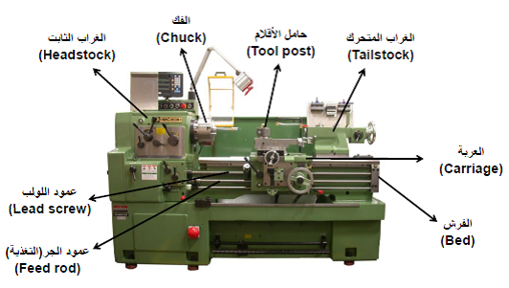
- عمود اللولب (motion Screw )
الشكل (5-8): يوضح الاجزاء الرئيسية لماكنة الخراطة

1- غراب الراس (الثابت): ويستعمل في نقل حركة الدوران الى القطعة التي يجري تشغيلها . ويحتوي على صندوق التروس والمحرك كما موضح بالشكل رقم (5-9 ).

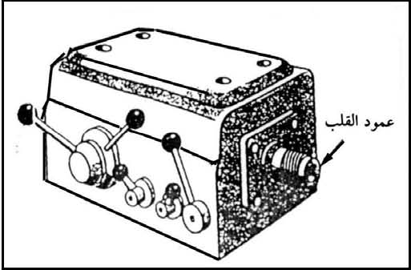
شكل (5-9): صندوق تروس الغراب الثابت

2- ظرف المخرطة(العينة): تستعمل ظروف المخرطة لمسك وتثبيت القطع (الشغلات) التي تتم عملية الخراطة عليها , ويكون دوران العينة باتجاه عكس عقرب الساعة دائما في عملية القطع . وتنقسم ظروف المخرطة على :-
- ظروف التمركز الذاتي (ظروف ثلاثية).
- الظروف الرباعية.
- الصينية الدوارة (السطحة).
- العينة ثلاثية, شكل( 5-10)أ
تستعمل هذه العينات بكثرة لكونها سهلة الاستعمال ويؤمن الربط المحكم للشغلة وذلك لكون الفكوك الثلاثة تتحرك في وقت واحد الامر الذي يساعد على وضع وتثبيت القطعة ذات السطح الاسطواني (الداخلي او الخارجي) بحيث تتطابق بدقة مع محور عمود الدوران قضلا عن ان الزمن الذي يصرف على وضع وتثبيت القطعة يختصر كثيراً.
- العينة الرباعية شكل (5- 10)ب:
تصنع هذه الظروف عادة بأربعة فكوك ويتحرك كل فك من هذه الفكوك على انفراد بواسطة مسمار خاص به من دون الاعتماد على الفكوك الاخرى . أن هذه الخاصية تعطي لهذه الانواع من الظروف القابلية على مسك اكثر اشكال الشغلات وبصورة محكمة .
- الصينية او العينة الدوارة (المسطحة) شكل( 5-10)ج:
تستعمل الصينية الدوارة لتثبيت قطع العمل الكبيرة أو القطع ذات الاشكال غير المتجانسة ، اذ تثبت هذه القطع على الشقوق الموجودة على الصينية بواسطة براغي او طريقة اخرى للتثبيت .
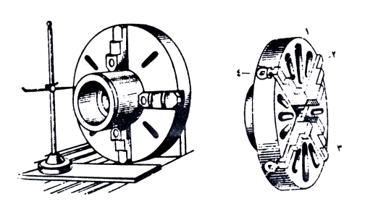
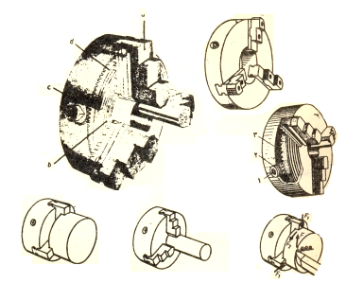
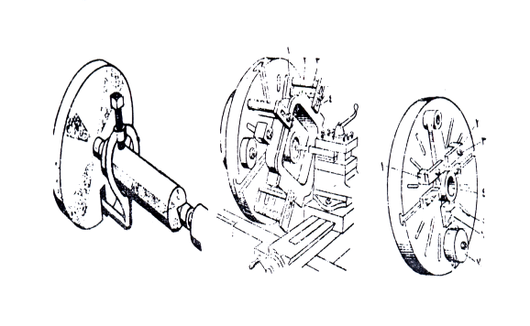

أ ب ج
شكل ( 5-10 ) : يوضح انواع العينات المستعملة لتثبيت القطعة
3- الفرش : ويستعمل لتثبيت اجزاء الماكنة عليه وكذلك لانزلاق الغراب المتحرك كما يحتوي على الجريدة المسننة التي تكون مثبتة من الجهة الامامية والتي تستعمل للحركة اليدوية للعربه عليه, كما موضح بالشكل رقم (5-11).
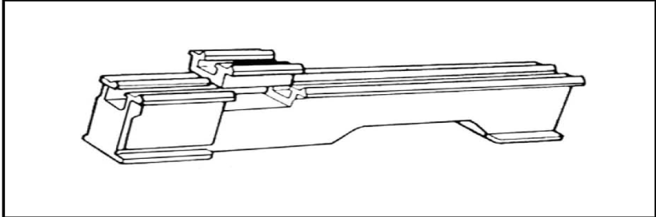

شكل (5-11 ) : يوضح فرش ماكنة الخراطة
4- غراب الذيل (المتحرك): ويستعمل عند تشغيل القطع بتثبيتها بين الذنبتين وذلك لاسناد طرف القطعة وكذلك لتثبيت المثقب واداة التخديش عند تشغيل الثقوب , كما يستعمل غراب الذيل لعمل المخروط , كما موضح بالشكل (5-12).

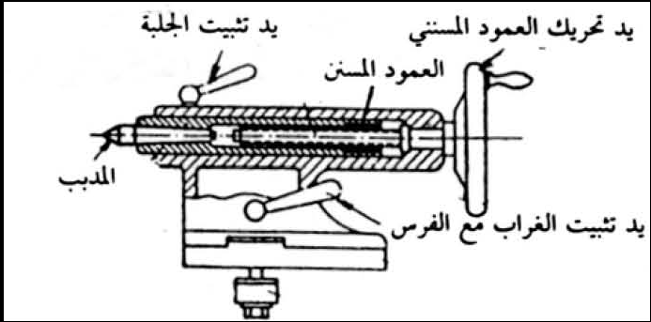
شكل (5-12): يوضح اجزاء غراب الذيل
5- صندوق التغذية : ويخصص لنقل حركة الدوران الى عمود اللولب وعمود السحب وكذلك لتغيير عدد دورانها بغية الحصول على التغذية اللازمة.
6- العربة : وتستعمل لتحويل الحركة الدورانية لعمود اللولب وعمود السحب الى حركة مستقيمة للراسمة . وتحتوي على اليات الحركة طوليا وعرضيا للتغذية وقطع القلاووظ , وتحتوي على الراسمة العليا والراسمة السفلى.
وتستعمل الراسمة في المخرطة لتحديد عمق القطع , كما تستعمل الراسمة الصغرى بميلانها بدرجات معينة للحصول على القطع مخروطية الشكل , كما موضح بالشكل (5-13).
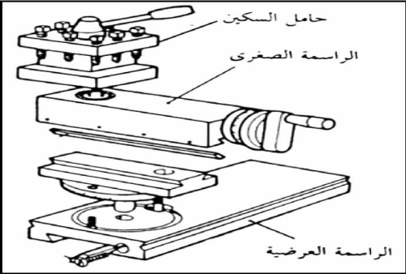
الشكل (5-13): يوضح اجزاء الراسمة في ماكنات الخراطة
7- عمود اللولب : وهو مخصص لعمل الاسنان الخارجية والداخلية فقط
8- عمود السحب : وهو مخصص للحركة الاوتوماتيكية للعربة.
5- 8- 3 اقلام الخراطة turning Tools :
وهي تقوم بعملية فصل المعدن عن المشغولة اثناء عملية الخراطة وتسمى ايضا بسكين القطع , وتختلف من حيث احجامها واشكالها ومقاساتها ويعود هذا التنوع في اقلام القطع الى تنوع عمليات الخراطة التي تنجزها وكما موضحة بالشكل ( 5- 14 ).
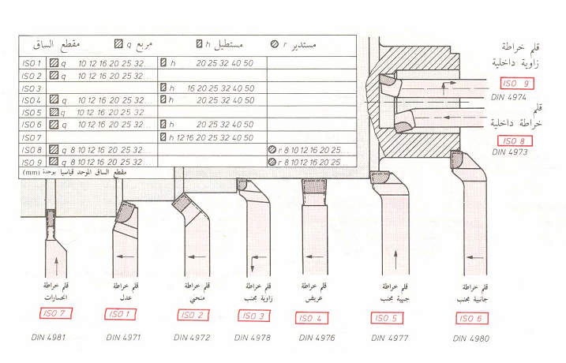

الشكل ( 5- 14 ): انواع اقلام الخراطة

وتصنف اقلام القطع حسب :
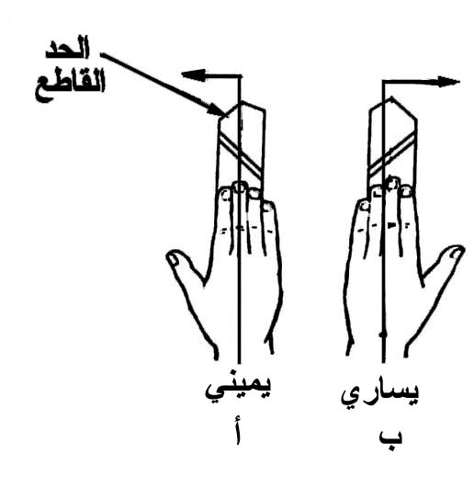
1. اتجاه عملية القطع : يحدد الحد القاطع اتجاه عملية القطع لانه الجزء الذي يقوم بفصل المعدن عن المشغولة ويكون على نوعين :
ا – قلم قطع يميني .
ب-قلم قطع يساري .

2. نوع عملية القطع : انواع عمليات القطع كثيرة فمنها عمليات القطع الخارجي الطولية والعرضية وعمليلت التسنين والمجاري التشكيلية وكذلك عمليات القطع الداخلي الطولية والتسنين الداخلي وهي متعددة ايضا .
3. نوع معدن الحد القاطع : تصنع حدود الحد القاطع من عدة معادن تختلف في صلادتها ومنها:
ا. فولاذ السرعات العالية .
ب. الكاربيدات .
ج. الماس .
د. اكاسيد الخزف .

5- 8- 4 زوايا قلم القطع :
الحد القاطع لقلم القطع من مجموعة من السطوح المائلة بزوايا محددة ويبين الشكل ادناه هذه الزوايا وتعرف هذه الزوايا كما ياتي :
زاوية الجرف γ:
هي الزاوية المحصورة بين سطح القلم الامامي والمستوي العمودي على مستوي القطع والمار عبر الحد القاطع الرئيس, وهي الزاوية التي تخلق افضل الظروف لتشويه طبقة القطع ولنشوء الرايش.
زاوية الخلوص الرئيسية :
هي الزاوية المحصورة بين السطح الرئيس الخلفي للقلم ومستوي القطع ووظيفة هذه الزاوية هي التقليل من الاحتكاك بين السطح الخلفي للقلم وسطح الشغلة وتتراوح عادة بين 6-12 درجة .
زاوية الحد القاطع β :
ووظيفتها هي تحديد سمك وعرض الجزء المنزوع من الشغلة ( الرايش) وعادة تساوي45 درجة لاقلام الخراطة الجانبية.

قواعد صيانة المخرطة: 5- 8- 5
من الضروري مراعاة قواعد صيانة المخرطة كافة بحيث تكون اجزائها في حالة صالحة للعمل. ولا يمكن تامين عمل الماكنة الطبيعي في اثناء مدة طويلة الا بالخدمة الجيدة والصيانة الكافية. وعليه يجب اتباع هذه النقاط :
1. تنظيف الماكنة من النحاتة ( الرايش ) يومياً وخاصة تنظيف الموجهات والراسمة والعربة والغراب المتحرك من سائل التبريد والاوساخ باستعمال فرشاة ناعمة ثم استعمال خرقة قطنية ناعمة .
2. يجب تزييت موجهات الفرش والراسمة والعربة بطبقة رقيقة من زيت المكائن.
3. تحرك العربة يدوياً على امتداد الفرش الى الخلف والامام عدة مرات بغية توزيع الزيت بشكل متساو على سطح موجهات الفرش.
ويعد تزييت الاجزاء المحتكة كافة في الوقت نفسه احدى القواعد الرئيسة لصيانة الماكنة.
أرشادات عامة قبل البدء في العمل:
- يجب الألمام قبل كل شيء بطريقة تشغيل وأيقاف الماكنة لتلافي وقوع الحوادث وخاصة لمن يكون حديث العهد بتعلم فن الخراطة.
- عدم لمس أي جزء من الماكنة من بدون العلم والتفهم بحقيقة ووظيفة وحركة هذا الجزء.
- عدم لمس أو مسك باليد الأجزاء المحادة مثل العدد والرايش المتخلف من عمليات الخراطة.
- في أثناء الوقوف ومشاهدة عملية خراطة يجب الأبتعاد عن الظرف لعدم تطاير الرايش في الأعين.
- عدم الأمعان والتدقيق بالنظر لمدة طويلة في الأجزاء الدائرة حيث أن هذا يسبب تعب وضعف في العين.
- في حالة مراقبة ماكنة يجب عدم التحدث مع شخص أخر أو ترك الماكنة تشتغل فهذا يسبب تلف قطعة العمل أو تلف الماكنة ذاتها.
- مراعاة اليقظة التامة خاصة عند سماع أي صوت غير عادي بالماكنة فيجب أيقافها والتبليغ عنها فوراً.
8.التأكد من أن اللبس الخاص بالعمل ليس بهِ أي قطع بارزة مثل الأكمام الرباط وذلك لتجنب الحوادث.
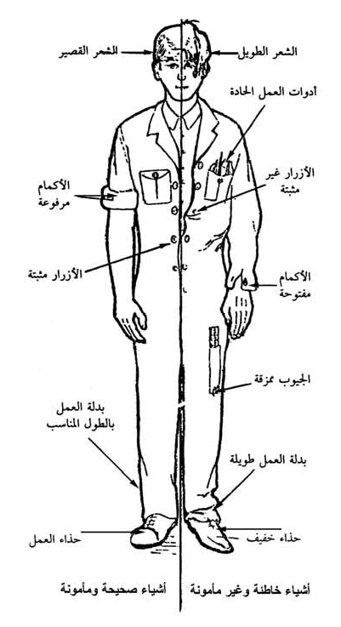

أرشادات عند البدء في التشغيل والعمل على المخرطة: 5- 8- 6
- الألمام التام بضبط عتلات سرع الدوران والتغذية.
- فهم الرسم جيداً قبل البدء.
- مراجعة نوع المعدن الخام من حيث نوعهُ وقياساتهُ.
- التأكد من ربط قطعة الشغل جيداً.
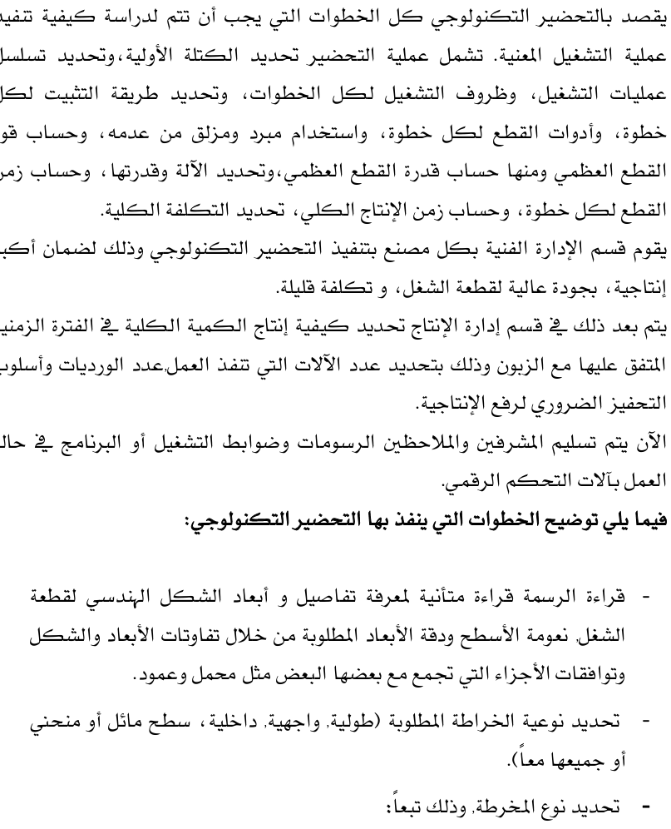
5- 8-7 المراحل التكنولوجية في الخراطة

5- 8 - 8 الاسنان (القلاووظ)
السن عبارة عن مجرى حلزوني محفور على سطح اسطوانة حول محورها كما في الشكل رقم
( 5-15)
شكل (5-15): يوضح السن الحلزوني
يبين الشكل رقم (5-16) أنموذجا لالتفاف سلك معدني حول قضيب بشكل حلزوني مستمر و( أ ) نقطة بداية السلك ونهايتها في ( ب ) كما هو في الاسنان حيث لها بداية ونهاية .
شكل (5-16 ): يوضح نموذجا عمليا للحلزون
يرمز للاسنان في الرسم التنفيذي بخطين متوازيين مع محور قطعة العمل كما في الشكل رقم (5-17) لتسهيل رسم السن كاملا ولتوفير الوقت والجهد .
يوضح الشكل رقم (5-17) رموز الاسنان الاتية :
M = تعني سن متري.
60= تعني قطرالسن الخارجي .
ل = طول الجزءالمسنن.
و = تمثيل السن بالرسم التنفيذي.

شكل (5-17): يوضح رموز الاسنان

5- 8- 9 استعمالات الاسنان
تستعمل الاسنان في عمليات الربط والتثبيت ومثال على ذلك تثبيت قطعة العمل على المنكنة كما في الشكل رقم (5-18).
كما تستعمل الاسنان في عملية نقل الحركة الدورانية ومثال على ذلك نقل الحركة من عمود المرشد (اللولب) الى العربة بواسطة الصامولة (1) كما مبين في الشكل رقم (5-19). حيث يستعمل السن المثلث في عملية الربط والتثبيت بحكم زاوية السن الحادة . في حين يستعمل السن المربع في عملية نقل الحركة بسبب كبر المساحة السطحية للسن المربع وكبرمسافة جذر السن كما في السن شبه المنحرف مما يؤدي الى تحمل الضغط وسهولة عملية نقل الحركة

شكل رقم (5-19) شكل رقم (5-18)
5- 8 – 10 أنواع الأسنان.
- السن المثلث
يستعمل السن المثلث لربط الأجزاء وتوصيل القطع مع بعضها , تختلف الاسنان المثلثة من حيث مواصفات شكل السن حسب التوصيف والتصنيف العالمي الموحد وقد وجدت الاسنان المثلثة بنظامين عالميين هما:

- السن المثلث المتري
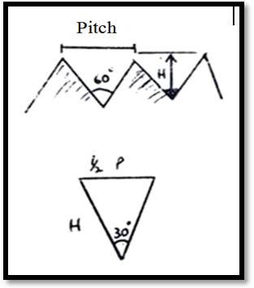
تعد الاسنان المترية الاكثر استعمالا وذلك لسهولة التعامل مع قياساتها , وسنتعرف فيما على مواصفات السن المثلث المتري من الشكل رقم (5-20).
- زاوية سن المثلث المتري =˚60
- خطوة السن (pitch)
الخطوة في النظام المتري هي المسافة بين قمتيين متتاليتين
او قاعين متتالين لسنين متجاوريين.
- عمق السن =الخطوة × 0.65 × 2

شكل ( 5-20)
- مصطلح السن المتري
مثال : يعني
سن مثلث نظام متري = M
القطر الخارجي للسن = 20 ملم
خطوة السن = 2

وتقسم الاسنان المثلثة المترية الى ثلاثة انواع هي :
1.الاسنان المثلثة الخشنة :
وتستعمل في الربط والتثبيت في الاستعمالات العامة .
2.الاسنان المثلثة المتوسطة:
وتستعمل في ربط الاجزاء الميكانيكية والمعدات الصناعية .
3.الاسنان المثلثة الناعمة :
وتستعمل في ربط الاجزاء الحساسة واجهزة القياس والتحكم .

- السن المثلث الانكليزي (ويتورث) WHIT WORTH
ينسب هذا السن للعالم البريطاني ويتورث الذي اسس هذه الاسنان وقد تم استعمالها في بريطانيا بعد التعديل عليها من قبل جمعية الموصفات البريطانية للاسنان. و يختلف السن الانجي عن المتري حيث تكون قمة وقاع السن مقوستان كما موضحة في الشكل (5-21).
- زاوية سن المثلث الانكليزي =˚55
- خطوة السن (pitch)
الخطوة في النظام الانكليزي هي عدد الاسنان بالانج الواحد P = 1 ̷̋ n
عدد الاسنان = n عمق السن =الخطوة(1 ̷̋ n) × 0.64 × 2
شكل (5-21)
وتقطع الاسنان باتجاهين هما :
- السن المثلث اليميني
حيث يكون اتجاه حركة قلم القطع باتجاه المحور وتبدا من اليمين الى اليسار , كما مبين في الشكل ( 5-22 ) .

شكل رقم (5-22)

2. السن المثلث اليساري
حيث يكون اتجاه حركة قلم القطع باتجاه المحور وتبدا من اليسار الى اليمين , كما مبين في الشكل ( 5-23 ) .
شكل رقم (5-23)

5-8-11 مبدأ عملية قطع الاسنان
الاجزاء الاساسية في عملية قطع الاسنان كما تظهر في الشكل ( 5-24):
1.قطعة العمل.
2.محور الدوران.
3.تروس الجر.
4.محولة نورتن.
5.عمود المرشد.
6.صامولة العربة.
7.قلم القطع. الشكل ( 5-24 )
خ= خطوة السن المطلوب.
خ١=خطوة عمود المرشد.

5-8-12 مبدأ عملية عمل الاسنان
مبدأ عملية عمل الاسنان بواسطة المخرطة على نقل الحركة لقلم القطع بواسطة عمود المرشد, كما في الشكل انفا. فعند ادارة يد تشغيل المخرطة تدور قطعة العمل (1)
بواسطة محور الدوران (2)الذي يقوم بنقل الحركة الى تروس الجر(3) التي تنقل الحركة الى محولة نورتن (4) وعن طريقها يتم تدوير عمود المرشد (5) بواسطة الصامولة (6)التي تحرك العربة بما فيها قلم القطع (1) حسب الخطوة (خ) .

5-8-13 خطوات قطع الاسنان على المخرطة
1.تركيب قلم القطع
يعد تركيب قلم القطع وفحصها من الامور المهمة لعمل الاسنان والتي يجب مراعتها عند اختيار قلم القطع وتركيبه, ولتركيب قلم القطع يجب اتباع الخطوات التالية:
- التأكد من زاوية قلم القطع باستعمال اداة قياس الزاوية للقلم, وكما مبين بالشكل (5-25 ) :

الشكل ( 5-25 ): يوضح فحص زاوية سن شبه منحرف

ب. تركيب قلم القطع بشكل مواز لمحور القطعة العمل كما مبين بالشكل (5-26 ):
الشكل (5-26 ): يوضح تركيب قلم القطع
ج. التاكد من تعامد قلم القطع مع سطح قطعة العمل كما مبين بالشكل (5-27 ):
الشكل (5-27 ): يوضح تعامد قلم القطع

5-8-14 اخطاء تركيب قلم القطع
- عدم تعامد قلم القطع ويؤدي الى عدم تلاؤم بين الصامولة والبرغي كما نلاحظ الفراغات بين الاسنان ,كما مبين بالشكل (5-28 ):
الشكل ( 5-28 ): يوضح عدم تعامد قلم القطع
- عدم تطابق الصامولة مع البرغي بسبب خطاء في زاوية قلم القطع مما يؤدي الى عدم تلاؤم الاسنان ووجود فراغات بينهما, وكما مبين بالشكل (5-29 ):
الشكل (5-29 ): يوضح عدم تطابق زاوية قلم القطع

2.اختيار سرعة القطع المناسبة لعمل الاسنان.
3.حساب عمق القطع للسن المثلث المتري كما يلي:
عمق القطع الكلي =0.65 ×الخطوة ×2
4.تصفير تدريج الراسمة العرضية لضبط عمق القطع كما مبين بالشكل (5-30 ) :
الشكل (5-30 ): يوضح تصفير تدريج الراسمة

5. ملامسة قلم القطع لسطح القطعة بمقدار( 0.1) ملم كما مبين بالشكل (5-31):
الشكل (5-31): يوضح طريقة ملامسة قلم القطع

6

. تعشيق يدة صامولة عمود المرشد كما مبين في الشكل (5-32 ) :

الشكل (5-32): يوضح عملية تعشيق صامولة عمود المرشد

- تشغيل المخرطة والبدأ بقطع تجريبي لمرة واحدة فقط كما مبين بالشكل (5-32):
الشكل (5-32): يوضح القطع التجريبي

8.فحص خطوة السن باستعمال معيار قياس الاسنان للتأكد من قيمة الخطوة وكما مبين بالشكل
(5-33):

الشكل( 5-33): يوضح التاكد من قيمة الخطوة
9.الاستمرار بعملية قطع السن تدريجيا حتى الوصول الى عمق القطع الكلي, كما مبين بالشكل
(5-34):

الشكل( 5-34): يوضح القطع التدريجي
ملاحظة :
عند عمل السن الانجي يجب تحويل قيمة الخطوة الى المليمترات وذلك لان تدريج الراسمة العرضية في معظم المخارط يكون بالنظام المتري .
حيث ان : 1 ̋ = 25.4 ملم
الخطوة للسن المثلث الانكليزي = 1 ̷̋ n
= n ̷ 25.4

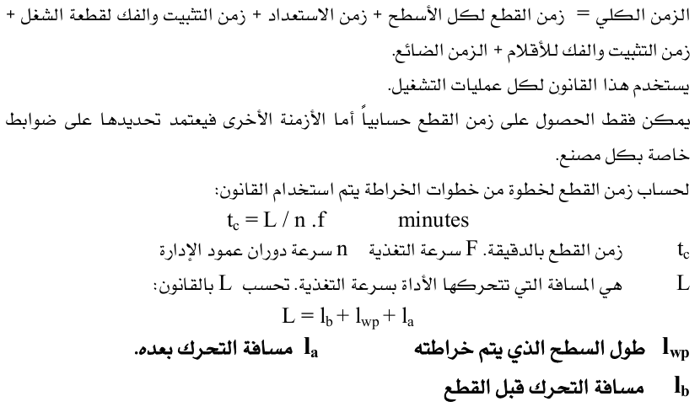
5-8-15 حساب الزمن الكلي لعملية الخراطة
الشكل ( 5-35 ) يوضح الاطوال المذكورة.
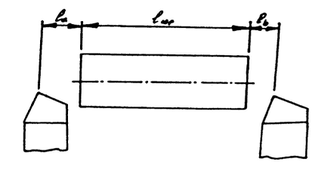

الشكل ( 5-35 ):تحديد الطول الكلي للخطوة

9 – 5 التدريب العملي
اسم التمرين : خراطة وجهية وطولية ولولبة.
مادة الشغلة : صلب منخفض الكربون (صلب طري).
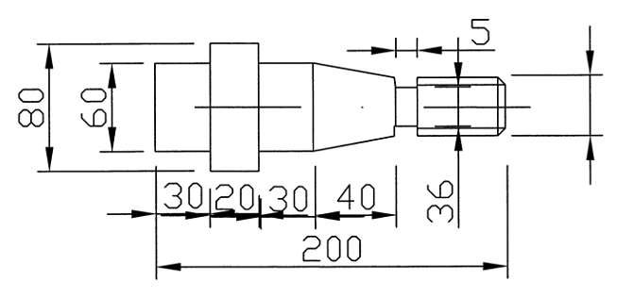
الشكل المطلوب تنفيذه: الشكل الهندسي المطلوب تنفيذه بالابعاد المثبتة علية كما مبين ادناه.
الشكل يمثل الشغلة المطلوب انتاجها في عملية الخراطة
الهدف من التدريب:
ان يتعلم المتدرب طريقة تنفيذ الشكل الهندسي بعملية الخراطة الوجهية والطولية واللولبة معا.
أجزاء وادوات التدريب العملي:
1- مخرطة ذنبية.
2- أقلام خراطة.
3- مفتاح دوار.
4- فيرنية لقياس اللولب.
5- طبعة لقياس السلبة.

